Оптические иллюзии в художественном творчестве при создании

портрета человека»
Данная методическая разработка адресована учащимся 7 класса, поступающим в школу на девятилетний курс обучения.
Возраст учащихся 13-14 лет

«Рисовать – значит обманывать»
М.К.Эшер

В общеобразовательных программах по изобразительному искусству Б.М.Неменского, В.С.Кузина, Т.Я. Шпикаловой, большое значение предается изучению рисования головы человека в пространстве, где основными задачами являются передача объемно-конструктивного изображение головы человека в различных ракурсах. В декоративном рисовании, жанр портрета, почти не используется.
Декоративная и станковая композиция не являются основными дисциплинами в детской художественной школе, однако, интерес учащихся к этим искусствам очень большой, и этому способствует использование нетрадиционных художественных приемов и техник, которые помогают увидеть, и раскрыть новые грани в привычных образах и сюжетах. Современное поколение требует от нас и новых современных тем, которые увлекут и дадут новые возможности для самовыражения
Такой новой темой, на мой взгляд, стала тема: «Оптические иллюзии в создании портрета человека»
Иллюзия– это искаженное, неадекватное изображение свойств воспринимаемого объекта, в переводе с латыни означает ошибка, заблуждение. Художник, создавший первые визуальные каламбуры, был Джузеппе Арчимбольдо, маньерист эпохи Возрождения. Его последователи: Сальвадор Дали, Маурицио Эшер, Октавио Окампо в своем искусстве демонстрировали сверхъестественные способности к манипуляциям пространством, временем и перспективой. Их привлекали множественность точек зрения, сложность протранственного построения - и как результат создание волшебного ирреального мира, существующего на грани с реальностью.
Мир иллюзий - это вторая мнимая реальность. Оптические иллюзии - ошибки в зрительном восприятии, вызванные неточностью или неадекватностью процессов неосознаваемой коррекцией зрительного образа. Поэтому оптические иллюзии называют обманом зрения - эффект зрительного восприятия, когда наблюдатель сознательно или непроизвольно дает не соответствующей действительности объяснение наблюдаемой им картине. Например : иллюзии- перевертыши - вид оптической иллюзии в которой от направления взгляда зависит характер воспринимаемого объекта. Автор художник - маньерист эпохи Возрождения Джузеппе Арчимбольдо. Или изображение объектов не существующих в пространстве - элементы изображения трехмерного объекта расположены во взаимосвязи, препятствующему их однозначному восприятию. Например - « Вверх и вниз» литография М.К. Эшера. Задача художников, работавших в жанре оптических иллюзий, обмануть глаз, спровоцировать его на ложную реакцию, вызвать образ несуществующий в действительности. Представители этого художественного направления ,утверждали, что их работы побуждают зрителя к активному соучастию в творчестве.
Учащиеся заинтересовала и увлекла эта тема, поэтому при выполнении творческих работ по изображению портрета, на уроках декоративного рисования, был выбран жанр оптических иллюзий.
Выдающийся советский психолог П.Я. Гальперин дал в свое время простое определение предмета художественного произведения: «Каждое по настоящему художественное произведение раскрывает чью- нибудь судьбу, судьбу героя». Только то, что изображено в искусстве – не просто объект, подлежащий описанию, а непременно живой ,действующий субъект- даже если его жизнь передается косвенно, через неподвижные вещи в натюрморте или через настроение в пейзаже
Знакомство с жанром портрета начинается с изучения анатомических особенностей строения головы человека и выполнения набросков в различных ракурсах . Затем создание творческой работы « Портрет» в технике «сухая кисть». Эта техника уникальна, она дает тончайшие растяжки тоном, красивые переходы теней и линий, портрет получается реалистичным и выразительным. Дальнейший этап работы- использование приемов стилизации для создания шаржей и карикатуры.
В декоративной композиции важную роль играет то, что творчески можно переработать изображения окружающей действительности и внести в нее свои мысли и чувства, индивидуальные оттенки. Это и называется стилизацией.
Стилизация в портрете – это декоративное обобщение с помощью ряда условных приемов изменения формы (линия, пятно, силуэт). Стиль - общая категория художественного мышления, характерная для определенного этапа исторического развития. Стиль отражает суть, уникальность художественного творчества в единстве всех компонентов произведения. Искусствовед Б.Виннер писал: «Метод и манера есть у каждого художника, а стиль может не состояться». Художник, имеющий свой стиль- творец.
Итогом работы по этой теме является выполнение стилизации портрета человека в жанре оптических иллюзий
В своей педагогической деятельности я часто использую технологию мастерских. Мастерская как локальная технология охватывает большую часть содержания темы. Она состоит из ряда заданий, которые направляют работу учащихся в нужное русло, но внутри каждого задания учащиеся абсолютно свободны.
Преимущество этой технологии в том, что на мастерских предоставляется возможность каждому продвигаться к истине своим путем. Процесс познание гораздо важнее, чем само знание. В технологии мастерских главное не сообщить и освоить информацию, а передать способы работы . Сотрудничество ,сотворчество, совместный поиск – главное в работе с учащимися в области современного художественного образования.
Учебный план
Тема занятия | Содержание | задание
1.Вводное занятие | История возникновения жанра оптических иллюзий. Знакомство с художником -маньеристом эпохи возрождения Джузеппе Арчимбольдо. | Выполнение эскизов .
2.Портрет, как жанр изобразительного искусства. | Характеристика анатомических особенностей строения головы человека. Конструктивное рисование головы человека в различных ракурсах. Передача пропорций. Светотеневая моделировка формы головы. | Выполнение набросков головы человека в различных ракурсах. Угол профиля, анфас, ракурс ¾
3.«Портрет.» Творческая работа в технике «сухая кисть. | Достижение портретного сходства, передача характера и образа персонажа. | Рисование головы человека по памяти и по представлению с передачей объема и фактуры.
4.Приемы сатирического рисунка» Карикатура, шарж | Закрепление навыков в рисовании головы человека по памяти и по представлению. Формирование умений и навыков в передаче мимики лица. Стилизация. | Выполнение набросков с передачей мимики лица. Обобщение формы и выделение характерных особенностей объекта с помощью условных графических приемов(линия, пятно, силуэт).
5.Оптические иллюзии в создании портрета человека». | Обобщение формы и выделение характерных особенностей объекта с помощью условных приемов (линия ,пятно ,силуэт). Выполнение стилизованного изображения в графике. | Создание образа, передача характера визуальных каламбуров, используя процесс стилизации, импровизации и превращения.

- «Портрет.» Творческая работа в технике «сухая кисть

Кульбок Т. 15 лет Лашутина Анна 15 лет Кулешова Света 14 лет

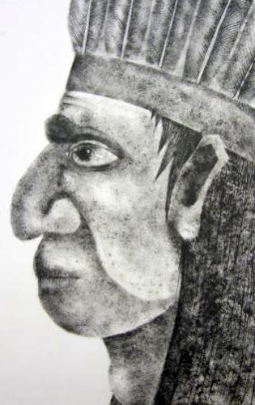
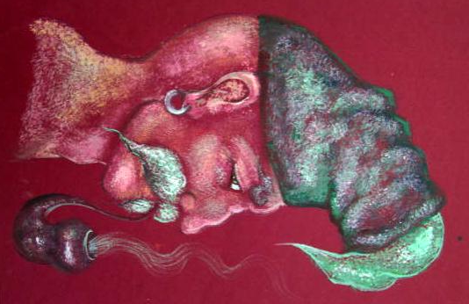
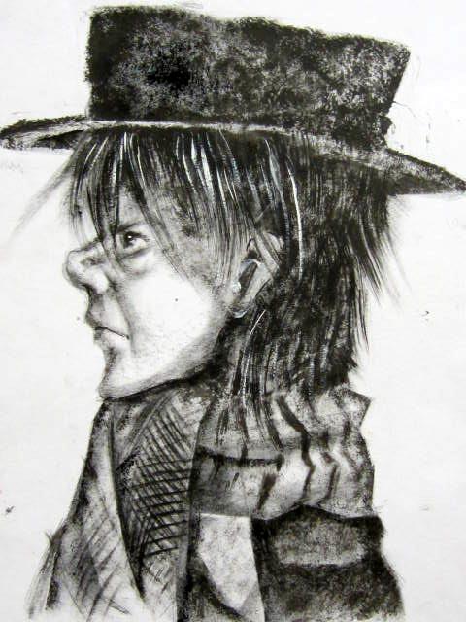

- . Приемы сатирического рисунка. Карикатура, шарж
.Захарова Аня 15 лет «Подруга». Сенцова Катя 14 лет «Классная дама»

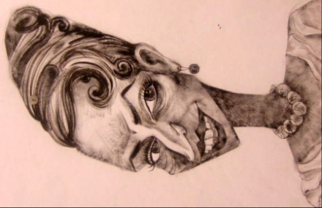
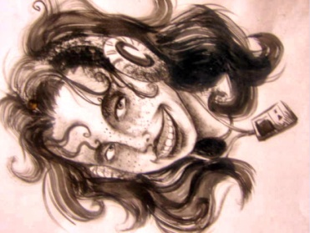

- Стилизация портрета человека в жанре оптических иллюзий.
Десятникова Ю.15 лет Сенцова Катя 14 лет Некредина Юля. 16 лет

